SISTEMA DE ADMINISTRACION PREVISIONAL

MANUAL DE USUARIO

Mis Agentes - Generar Carreras

Una carrera es un cargo o conjunto de cargos con períodos consecutivos.
Cuando el Docente trabaja en lapsos de tiempo interrumpidos, es decir, que tiene ingresos y egresos en el Establecimiento, significa que tiene más de una CARRERA.
Para hacer uso de la función Generar Carreras, la historia laboral del docente en cuestión debe estar cargada sin haber hecho uso de la función Mis Agentes- Cese definitivo. O sea, no tiene los cortes respectivos.
En este ejemplo, podemos observar varios cargos con períodos no consecutivos y al no realizarle el corte correspondiente quedó dentro de la misma carrera laboral.
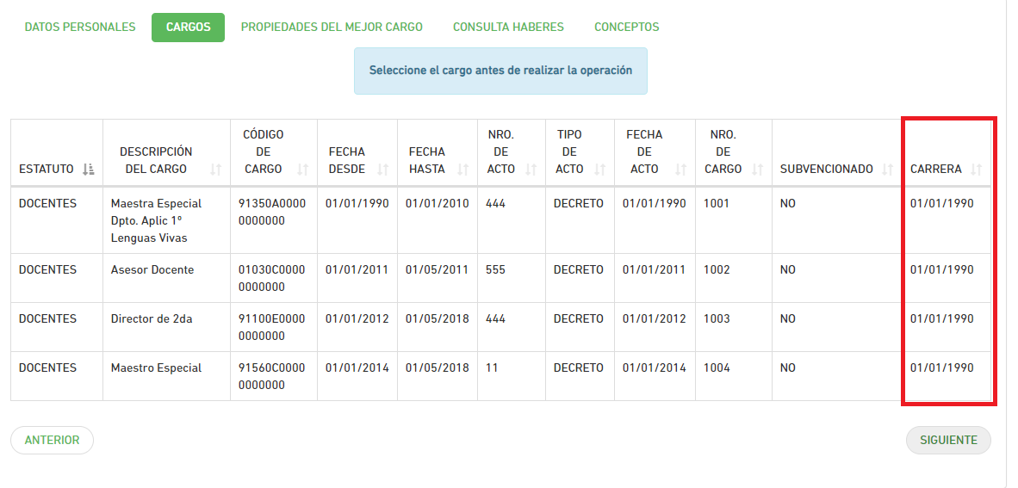
Por lo tanto, se debe generar las respectivas carreras usando la función Mis Agentes- Generar Carreras.

Ingresar el cuil del docente al cual se le debe generar las carreras de su historia laboral.
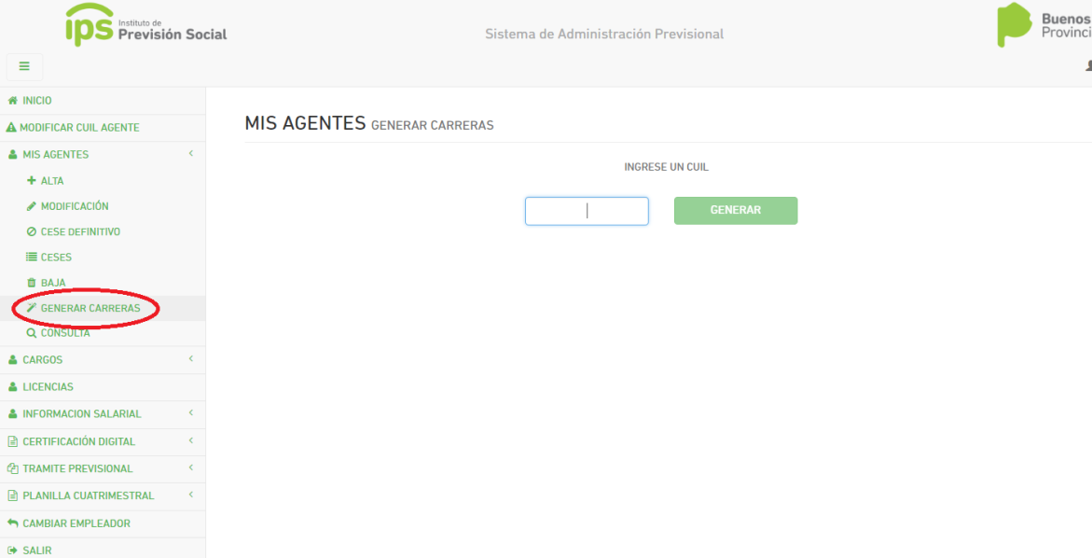
En la siguiente pantalla se verán los períodos ingresados con la cantidad de cargos en cada uno. Se debe hacer click en el botón GENERAR CARRERAS.

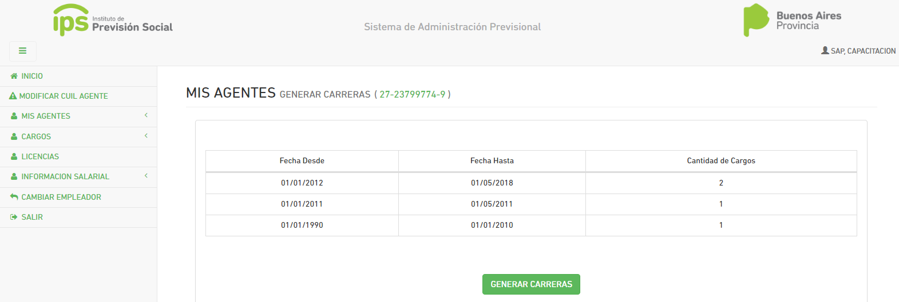
Saldrá en pantalla el siguiente mensaje:
Las carreras para el agente con cuil en el empleador xxxxx han sido generadas. Ingrese a MIS AGENTES - CESES y actualice los datos correspondientes al acto de cese de cada una.

Se deberán actualizar los datos de cese de cada carrera mediante la función MIS AGENTES – CESES.

Con la función Cargos - Consulta se puede ver como queda la historia laboral del agente con sus respectivas carreras.
